Информируем вас о том, что на едином портале государственных услуг в сфере противодействия коррупции функционирует платформа обратной связи
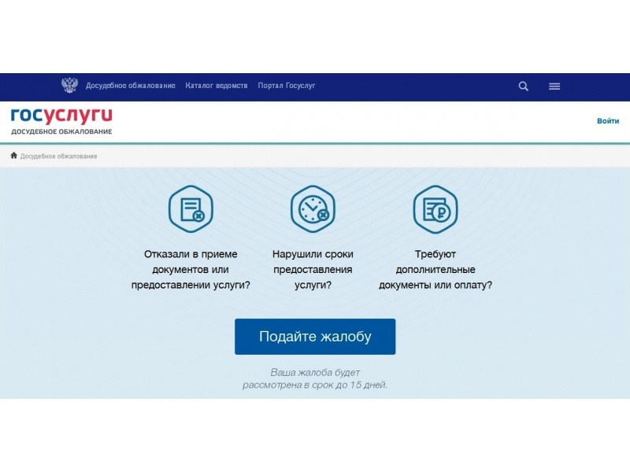
«Жалобы на всё»

При необходимости можете воспользоваться данным ресурсом.

С уважением,
администрация ГБУ СО ЦППМСП «Ладо»

